Specification Confirmation Sheet

Specification Submit Date: 11 June. 2009
Type of Specification (Please tick the appropriate):
(X) Customization ( ) MFG/PRO Data Conversion ( ) MFG/PRO CIM Load
( ) System Installation ( ) Others (Please Specify)
Customer | Karrie Industrial Co., Ltd
Specification No. | KIV101 | Version | D
Title | Invoice E-Signature
O.S. Version | HP-UNIX 11.11 | MFG/PRO  Version | 8.5G | Database Type | Progress 8.3E
Please kindly confirm on the customization specification and fax to us within 5 days from the ‘Submit Date’. This confirmation serves as a formal approval to proceed on the program coding.
Prepared By: Julie Huang
(Technical Consultant)
Signature: Julie Huang
Date: 9 Jun. 2009
Endorsed By:
(Programmer / Technical Consultant)
Signature:
Date:

Confirmed By:
(Customer)
Signature:

Date:

- 目標
1．在MFG/PRO系統定義Manager與Salespersons的對應關係。
2．Manager只能批核/過賬與之對應的Salespersons的Invoice。
3. 将已批核资料导出到用户目录下以备后用（2009-06-19新增），且提示用户是否要打印。如用户选择打印则打印
已批核资料供用户参考。（2009-06-25新增）
4．在MFG/PRO系統進行Invoice列印，調用具有E-Signature信息的BI格式。
5．不同Invoice No#產生獨立的PDF檔。
6. sosois.p输入Invoice号码之后产生Invoice之前给予确认提示。（06月17日新增需求）
- 程式修改參考
程式修改是根據MFG/PRO版本8.5g .NET 模式，HP UNIX 11.11 平臺｡
所有相應的修改將詳于列於程式修改參考編號.KIV101B.
- 語言: US/TW

修改內容

1. 通過通用代碼維護程式（code_mstr）定義Manager與Salesperson的對應關係。
Manager審核/過賬Invoice時，將根據此對應關係選擇可批核/過賬的Invoice。
2. 根據現有流程產生Invoice後，Manager進行Invoice進行批核/過賬。
1）畫面顯示選項frame，Manager按需要輸入發票號、發票日期、銷往、票據開往等範圍選擇需批核的
Invoice。
2）根據選擇範圍以及Manager與Salesperson的對應關係，顯示Manager可批核的Invoice。
3）Manager選擇需批核的序。畫面顯示Invoice相關明細資料（例如：零件、價格、數量等）供批核參考。
4）Manager按實際情況批核。批核完成的同時Invoice過賬，產生總賬事務。
5）同时将已批核的Inv.资料导出到用户目录下，并以程序名+YYYYMMDD+HH:SS命名该文件。且提示用户是否要打印，
如用户选择打印则打印已批核资料供用户参考。
6）審批完成後，返回選擇畫面。
3. 在MFG/PRO系統進行Invoice列印，調用具有E-Signature信息的BI格式。
1）在現有Invoice列印程式基礎上進行改良。
2）根據樣本及需求調整Invoice列印程式需調用的具有E-Signature資訊的BI Invoice格式。
3）每個Invoice將產生獨立的PDF檔。
4. sosois.p输入Invoice号码之后产生Invoice之前需加上alert message詢問“發出Invoice:Y/N” 作最後提
示。（06月17日新增需求）

流程：
輸入发票号、发票日期、销往、票据开往等条件搜尋需批核的Invoice
返回顯示搜尋結果的畫面,更改Apr值；繼續查看明细更改Apr状态或确定批核離開菜單。
另一畫面顯示Invoice相关明细资料，按空格继续查看或返回搜索结果界面。
搜尋結果 顯示在另一畫面。
选择需要批核的序號（此时Apr处于不可编辑状态）
定义Manager与Salesperson的对应关系

打印Invoice,产生独立PDF文件

产生Invoice

- Input Screen/Criteria

1.定義Manager與Salesperson的對應關係。
mgcodemt.p 36.2.13 通用代碼維護
+----------------------------------------------------------------------------------+
| 欄位名稱: Manager |
1
2
| 值: Salesperson01 |
| |
3
| 說明: Mr. A |
+----------------------------------------------------------------------------------+
欄位說明：
Seq | Label | Field Name | Format | Remark
1 | 欄位名稱 | code_fldname | X(32) | 必選，MFG/PRO系統已存在的用戶（36.3.1 用戶維護）。
2 | 值 | code_value | X(30) | 必選，MFG/PRO系統已存在的推銷員（2.5.1推銷員維護）。
3 | 說明 | code_cmmt | X(40) | 可選

2.批核/過賬Invoice
7.13.x 發票批核/過賬
12345678901234567890123456789012345678901234567890123456789012345678901234567890
1+------------------------------------------------------------------------------+
5
4
2| 發票號: XXXXXXXX 至: XXXXXXXX |
7
3| 發票日期: 99/99/99 至: 99/99/99 |
9
6
8
4| 銷往: XXXXXXXX 至: XXXXXXXX |
11
10
5| 票據開往: XXXXXXXX 至: XXXXXXXX |
13
12
4| 推銷員: XXXXXXXX 至: XXXXXXXX |
14
15
5| 組別: XXXXXXXX 至: XXXXXXXX |
6| |
16
7| 全部批核: No |
17
8| 總賬生效日期: 99/99/99 |
9| 總賬合併/明細(C/D): C)合併 |
18
19
0| 打印發運物料的批/序號: No 輸出: |
1| 批次處理 ID: |
2+------------------------------------------------------------------------------+
Remark: A. 推銷員和組別屬於非索引欄位，所以如果只選擇這兩個條件範圍的話，程式運行速度會比較慢。
B．如果同一訂單項次屬於多個Salesperson，而這些Salesperson又屬於不同Manager時，該訂單項對應的
Invoice將由較先進行批核的Manager批核，較後批核的Manager將不用再批核該Invoice。
C. Manager与Salesperson存在类似BOM的多层嵌套关系, 如下图所示：（2009-06-19日新增）
M1
M21
M22
SP1
SP2
SP3
SP4
- M21可以批核SP1和SP2对应Invoice，M22可SP3和SP4的Invoice；而M1可以批核SP1~SP4对应
的Invoice。
2）所有Invoice只批核一次。

12345678901234567890123456789012345678901234567890123456789012345678901234567890
+------------------------------------------------------------------------------+
| 序 發票號 票據開往 名稱 金額 幣 推銷員 Apr |
|--- -------- -------- ---------------------------- --------- --- -------- --- |
20
21
22
23
24
25
26
27
|1 IV000001 91C001MH XXXXXXXX1 SYSTEMS HK CO. LTD 44.35 HKD AXXXXXX1 N |
|2 IV000002 91C001MH XXXXXXXX1 SYSTEMS HK CO. LTD 999999.99 HKD AXXXXXX1 N |
|3 IV000003 91C001MH XXXXXXXX1 SYSTEMS HK CO. LTD 1081.10 HKD AXXXXXX1 N |
|4 IV000004 91C002MU XXXXXXXX2 SYSTEMS HK CO. LTD 5830.20 USD BXXXXXX1 N |
+------------------------------------------------------------------------------+
若用戶選擇序#1，回車顯示該Invoice的相關明細資料
Remark:此時Apr欄位處於不可編輯狀態。
12345678901234567890123456789012345678901234567890123456789012345678901234567890
1+------------------------------------------------------------------------------+
2|銷售訂單 行 物料號 UM 發票數量 價格 金額 |
28
29
30
31
32
33
34
3|-------- --- ---------------------- -- ------------ ---------- --------------|
4|SO100001 1 02010-001 g 10.0 0.8872 8.87 |
5|SO100001 2 02010-002 g 10.0 0.8872 8.87 |
6|SO100001 3 02010-003 g 10.0 0.8872 8.87 |
7|SO100001 4 02010-004 g 10.0 0.8872 8.87 |
8|SO100001 5 02010-005 g 10.0 0.8872 8.87 |
9| |
0| |
1| |
2| |
3| |
4| |
5| |
6| |
7| |
8| |
9| |
0+------------------------------------------------------------------------------+
Remark：如果Invoice的明細内容超出一個Screen，則提示按空格查看下一Screen。

顯示結束後返回搜索結果介面。
12345678901234567890123456789012345678901234567890123456789012345678901234567890
+------------------------------------------------------------------------------+
| 序 發票號 票據開往 名稱 金額 幣 推銷員 Apr |
|--- -------- -------- ---------------------------- --------- --- -------- --- |
20
21
22
23
24
25
26
27
|1 IV000001 91C001MH XXXXXXXX1 SYSTEMS HK CO. LTD 44.35 HKD AXXXXXX1 N |
|2 IV000002 91C001MH XXXXXXXX1 SYSTEMS HK CO. LTD 999999.99 HKD AXXXXXX1 N |
|3 IV000003 91C001MH XXXXXXXX1 SYSTEMS HK CO. LTD 1081.10 HKD AXXXXXX1 N |
|4 IV000004 91C002MU XXXXXXXX2 SYSTEMS HK CO. LTD 5830.20 USD BXXXXXX1 N |
+------------------------------------------------------------------------------+
35
所有資訊是否正確？Y/N Yes
Remark：A.查看Invoice明細後，返回該畫面根據實際情況更改Apr欄位值。
B.此時Apr欄位處於可編輯狀態。
C.確定所有資訊正確後，才真正批核Invoice並回寫Invoice批核者（ih_userid）和批核日期
（ih__dte01）到ih_hist。
D.基于打印需求，批核的同时将so_mstr的so__chr01~so__chr05五个字段分别回写到ih_hist
对应的ih__chr01～ih__chr05中。
E.如“所有資訊是否正確？Y/N”選擇為No，則返回搜索結果畫面。

批核完成的同时将已批核Inv.资料以以下格式导出到用户目录下，并命名为程序名+YYYYMMDD HH:SS。
序 发票号 銷售訂單 行 物料號 UM 發票數量 價格 金額 批核者 批核日期
28
29
30
31
32
33
34
20
21
36
37
--- -------- -------- --- ---------------------- -- ------------ ---------- -------------- -------- --------
1 IV000001 SO100001 1 02010-001 g 10.0 0.8872 8.87 M0000001 09/06/19
2 IV000001 SO100001 2 02010-002 g 10.0 0.8872 8.87 M0000001 09/06/19
3 IV000001 SO100001 3 02010-003 g 10.0 0.8872 8.87 M0000001 09/06/19
4 IV000001 SO100001 4 02010-004 g 10.0 0.8872 8.87 M0000001 09/06/19
5 IV000001 SO100001 5 02010-005 g 10.0 0.8872 8.87 M0000001 09/06/19

如果有进行批核，则批核完成后提示“是否打印？Y/N”；如果没有进行批核则不进行该提示。
12345678901234567890123456789012345678901234567890123456789012345678901234567890
+------------------------------------------------------------------------------+
| 序 發票號 票據開往 名稱 金額 幣 推銷員 Apr |
|--- -------- -------- ---------------------------- --------- --- -------- --- |
20
21
22
23
24
25
26
27
|1 IV000001 91C001MH XXXXXXXX1 SYSTEMS HK CO. LTD 44.35 HKD AXXXXXX1 N |
|2 IV000002 91C001MH XXXXXXXX1 SYSTEMS HK CO. LTD 999999.99 HKD AXXXXXX1 N |
|3 IV000003 91C001MH XXXXXXXX1 SYSTEMS HK CO. LTD 1081.10 HKD AXXXXXX1 N |
|4 IV000004 91C002MU XXXXXXXX2 SYSTEMS HK CO. LTD 5830.20 USD BXXXXXX1 N |
+------------------------------------------------------------------------------+
36
是否打印？Y/N Yes
Remark：A.打印格式和内容与导出资料相同。打印格式和内容如下：
序 发票号 銷售訂單 行 物料號 UM 發票數量 價格 金額 批核者 批核日期
28
29
30
31
32
33
34
20
21
37
38
--- -------- -------- --- ---------------------- -- ------------ ---------- -------------- -------- --------
1 IV000001 SO100001 1 02010-001 g 10.0 0.8872 8.87 M0000001 09/06/19
2 IV000001 SO100001 2 02010-002 g 10.0 0.8872 8.87 M0000001 09/06/19
3 IV000001 SO100001 3 02010-003 g 10.0 0.8872 8.87 M0000001 09/06/19
4 IV000001 SO100001 4 02010-004 g 10.0 0.8872 8.87 M0000001 09/06/19
5 IV000001 SO100001 5 02010-005 g 10.0 0.8872 8.87 M0000001 09/06/19

欄位說明：
Seq | Label | Field Name | Format | Remark
4 | 發票號 | Inv | X(8)
5 | 至 | Inv1 | X(8)
6 | 發票日期 | Invdate | 99/99/99
7 | 至 | Invdate1 | 99/99/99
8 | 銷往 | Cust | X(8)
9 | 至 | Cust1 | X(8)
10 | 票據開往 | Bill | X(8)
11 | 至 | bill1 | X(8)
12 | 推銷員 | slspsn | X(8)
13 | 至 | slspsn1 | X(8)
14 | 組別 | Group | X(8) | Pt_mstr.pt_group
15 | 至 | Group1 | X(8) | Pt_mstr.pt_group
16 | 全部批核 | apr_yn | Yes/no | Default No
17 | 總賬生效日期 | eff_date | 99/99/99
18 | 總賬合併/明細(C/D) | gl_sum | X(4)
19 | 打印發運物料的批/序號 | print_lotserials | Yes/no
20 | 序 | line | 999 | Display only
21 | 發票號 | so_inv_nbr | X(8) | Display only
22 | 票據開往 | so_bill | X(4) | Display only
23 | 名稱 | ad_name | X(28) | Display only
24 | 金額 | Sum_amt | ->>,>>>,>>9.99 | Display only
25 | 幣 | so_curr | X(3) | Display only
26 | 推銷員 | so_slspsn | X(8) | Display only
27 | Apr | apr_yn | Yes/no | Display only
28 | 銷售訂單 | So_nbr | X(8) | Display only
29 | 行 | Sod_line | 999 | Display only
30 | 物料號 | sod_part | X(18) | Display only
31 | UM | Sod_um | X(2) | Display only
32 | 發票數量 | sod_qty_chg | >>>>,>>9.9 | Display only
33 | 價格 | sod_price | ->>,>>9.9999 | Display only
34 | 金額 | Sod_amt | ->>,>>>,>>9.99 | Display only
35 | 所有資訊是否正確？ | apr_yn | Yes/no | Default Yes
36 | 是否打印？ | prt_yn | Yes/no | Default Yes
37 | 批核者 | Ih_useid | X(8) | Display only
38 | 批核日期 | Ih_dte01 | 99/99/99 | Display only

3.發票列印
7.13.x 已批核發票列印
12345678901234567890123456789012345678901234567890123456789012345678901234567890
+------------------------------------------------------------------------------+
40
39
| 發票號: XXXXXXXX 至: XXXXXXXX |
42
41
| 發票日期: 99/99/99 至: 99/99/99 |
44
43
| 銷往: XXXXXXXX 至: XXXXXXXX |
46
45
| 票據開往: XXXXXXXX 至: XXXXXXXX |
48
47
| 組別: XXXXXXXX 至: XXXXXXXX |
| |
49
| 是否簽名: Yes |
| 輸出: |
| 批次處理 ID: |
+------------------------------------------------------------------------------+

Remark：A.調用BI格式，不同Invoice No# 產生不同PDF 檔。
B.列印出來的發票需於簽名位置上列印Approved by: xxx（MFG/PRO用戶的代碼）。
C.該程式只列印已批核的Invoice，未批核的Invoice按原流程列印。
D.組別屬於非索引欄位，所以如果只選擇這兩個條件範圍的話，程式運行速度會比較慢。
D.Invoice打印格式如下：
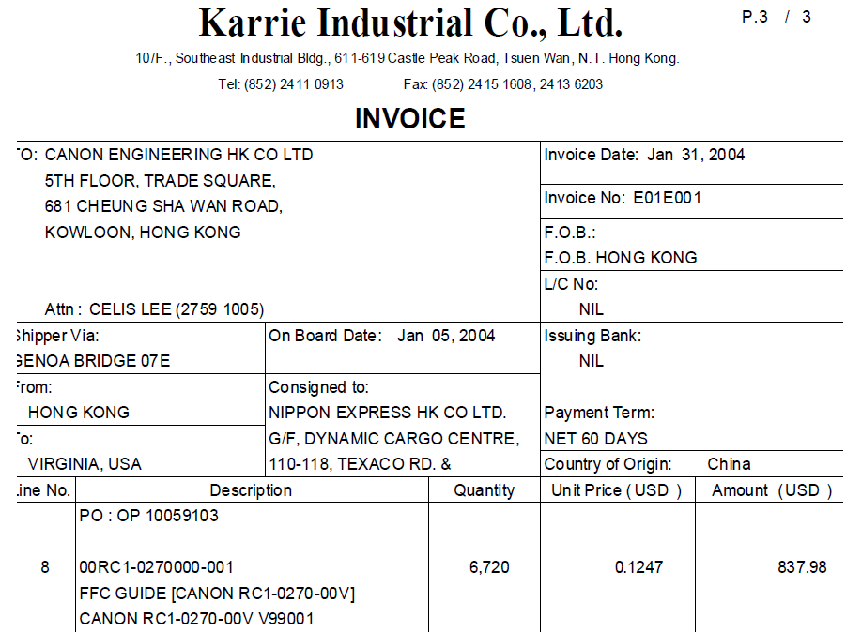
50
51
52
53
54
55
56
57
60
61
58
59
65
66
67
68
69
70
71
61
62
63
64
72
73
74
75
77
78
76
79
80
81
82
83
87
89
88
88
90
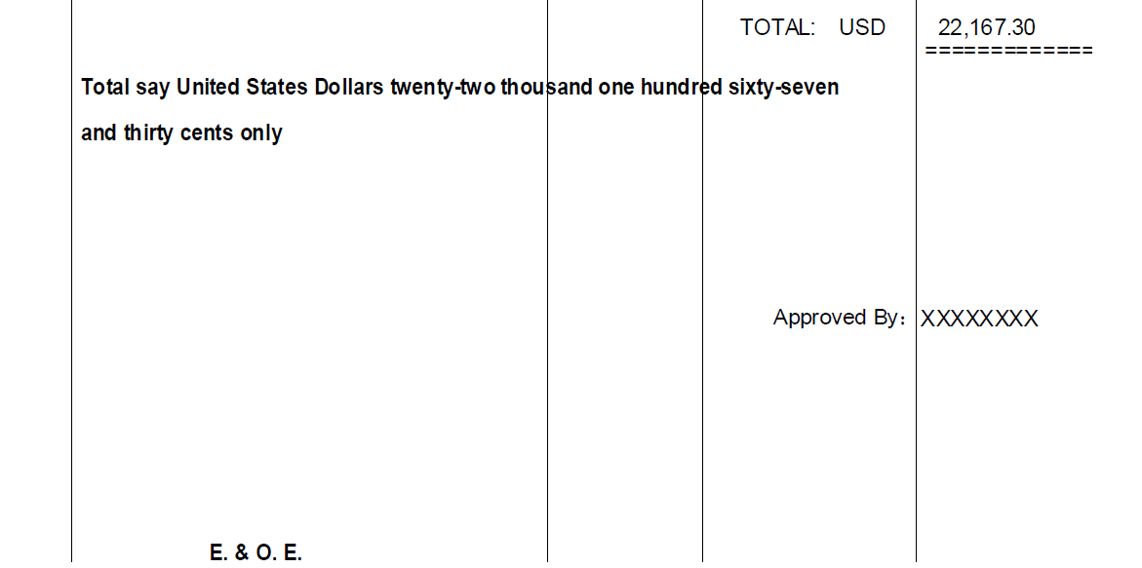
95
85
84
88
86
91
97
96
92
93
94
欄位說明：
Seq | Label | Field Name | Format | Remark
39 | 發票號 | Inv | X(8)
40 | 至 | Inv1 | X(8)
41 | 發票日期 | Invdate | 99/99/99
42 | 至 | Invdate1 | 99/99/99
43 | 銷往 | Cust | X(8)
44 | 至 | Cust1 | X(8)
45 | 票據開往 | Bill | X(8)
46 | 至 | bill1 | X(8)
47 | 組別 | Group | X(8) | Pt_mstr.pt_group
48 | 至 | Group1 | X(8) | Pt_mstr.pt_group
49 | 是否簽名 | sg_yn | Yes/no | Default yes；如果選擇為No的話，那E-Signature處為空白。作列印已批核發票但不加簽署之用.如選擇為Yes，則所簽名字為批核者名字。
Invoice Print Page
50 | Company Name | companyname | X(50) | if substring(ih_cust,1,2) = "11" then companyname = "Karrie Industrial Co., Ltd.".  Else if substring(ih_cust,1,2) = "22" then companyname = "Karrie Technologies Co., Ltd.".  Else companyname = "".
51 | Page | page | 999 | BI Page
52 | Page Total | PageTotal | 999 | BI Page Total
53 | Customer Name | Ad_name | X(28) | ih_bill = ad_addr
54 | Address1 | Ad_line1 | X(28) | ih_bill = ad_addr
55 | Address2 | Ad_line2 | X(28) | ih_bill = ad_addr
56 | Address3 | Ad_line3 | X(28) | ih_bill = ad_addr
57 | City | Ad_city | X(20) | ih_bill = ad_addr
58 | State | Ad_state | X(4) | ih_bill = ad_addr
59 | zip | Ad_zip | X(10) | ih_bill = ad_addr
60 | attention | Ad_attn | X(24) | ih_bill = ad_addr
61 | Invoice date | Ih_inv_date | 99/99/99
62 | Invoice No. | Ih-inv_nbr | X(8)
63 | F.O.B | Ih_fob | X(20)
64 | LC No. | Ih__chr01 | X(30)
65 | Ship via | Ih_shipvia | X(20)
66 | Ship date | Ih_ship_date | 99/99/99
67 | From ship | Ih__chr04 | X(30)
68 | To ship | Ih__chr05 | X(30)
69 | Shipto Name | Ad_name | X(28) | Ih_ship = ad_addr  And ad_type = "ship-to"
70 | Shipto address1 | Ad_line1 | X(28) | Ih_ship = ad_addr  And ad_type = "ship-to"
71 | Shipto address2 | Ad_line2 | X(28) | Ih_ship = ad_addr  And ad_type = "ship-to"
72 | Is suing bank1 | Ih__chr02 | X(30)
73 | Is suing bank2 | Ih__chr03 | X(30)
74 | Payment terms | Ct_desc | X(24) | Ih_cr_trems = ct_code
75 | Country of origin | Ctry_country | X(28) | Ih_ship = ad_addr and ad_ctry= ctry_ctry_code
76 | line | Idh_line | 999
77 | Purchase Nbr | Ih_po | X(22)
78 | BOL | Ih_bol | X(18)
79 | Part | Idh_part | X(18)
80 | description | Pt_desc1 | X(24) | find first pt_mstr where pt_part = idh_part no-lock no-error.  if available pt_mstr then do:  ptdraw = pt_draw.  if pt_desc1 <> "" then  desc1 = pt_desc1.  else  desc1 = pt_desc2.  end.  else do:  desc1 = "".  ptdraw = "".  end.
81 | ptdraw | pt_draw | X(18)
82 | Customer part | custpart | X(30) | find first cp_mstr where cp_part = idh_part and  (cp_cust = "" or cp_cust = ih_cust)  no-lock no-error.  if available cp_mstr then Custpart = cp_cust_part.  else custpart = "".
83 | Line comment1 | cmt_cmmt[1] | X(76) | cmt_indx = idh_cmtindx
84 | Line comment2 | cmt_cmmt[2] | X(76) | cmt_indx = idh_cmtindx
85 | Line comment3 | cmt_cmmt[3] | X(76) | cmt_indx = idh_cmtindx
86 | Invoice total English | Total_amt | ->>,>>>,>>9.99 | Sum(Sub_amt)
87 | quantity | Idh_qty_inv | >>>>,>>9.9
88 | currency | Ih_curr | X(3)
89 | price | Idh_price | ->>,>>9.9999
90 | Line total | Sub_amt | ->>,>>>,>>9.99 | Idh_qty_inv* Idh_price
91 | Invoice total | Total_amt | ->>,>>>,>>9.99
92 | Invoice comment1 | cmt_cmmt[1] | X(76) | cmt_indx = ih_cmtindx
93 | Invoice comment2 | cmt_cmmt[2] | X(76) | cmt_indx = ih_cmtindx
94 | Invoice comment3 | cmt_cmmt[3] | X(76) | cmt_indx = ih_cmtindx
95 | Approved by | Ih_userid | X(8)
96 | sign | Ih_userid | X(8)

4.銷售訂單發貨(06月17日新增需求)
sosois.p 2+ 7.13.12 銷售訂單發貨 09/06/11
+------------------------------------------------------------------------------+
| 訂單: 071202 待發貨含備料量: No 銷往: 81C002M 地點: |
| 生效日期: 09/06/11 待發貨含領料量: Yes CITIZEN HEIWA WATCH CO LTD |
+------------------------------------------------------------------------------+
+------------------------------------------------------------------------------+
| 非應納稅: 0.00 貨幣: usd 項目合計: 0.00 |
| 應納稅: 0.00 0.00% 折扣: 0.00 |
| 定稅日期: 08/03/06 Service 10 : 0.00 |
| 集裝箱: 0.00 Freight 20 : 0.00 |
| 其他項收費: 0.00 Special 30 : 0.00 |
| 稅款合計: 0.00 |
| 查看/編輯納稅明細: No 合計: 0.00 |
+------------------------------------------------------------------------------+
+------------------------------------------------------------------------------+
| 發貨方式: 發票號: IV000005 |
| 發貨日期: 08/03/06 準備列印發票: No |
| 提貨單: 已開發票: No |
| 注釋: |
+------------------------------------------------------------------------------+
發出Invoice:Y/N
Remark：A.在sosois.p輸入Invoice這一Frame等相關資料之後執行之前，需加上alert message詢問
發出Invoice:Y/N 作最後提示.
B.選擇Yes，則按原標準程式繼續執行；選擇No，則返回輸入Invoice這一Frame。
C.其他未注明部分，按原標準程式處理。
<end>

